【月考试卷】
此卷只装订不密封
班级 姓名 准考证号 考场号 座位号

吉林省松原市前郭尔罗斯蒙古族自治县第五中学
2020-2021学年度高考月考试卷（五月）
地理试卷
注意事项：
1．答题前，先将自己的姓名、准考证号填写在试题卷和答题卡上，并将准考证号条形码粘贴在答题卡上的指定位置。
2．选择题的作答：每小题选出答案后，用2B铅笔把答题卡上对应题目的答案标号涂黑，写在试题卷、草稿纸和答题卡上的非答题区域均无效。
3．非选择题的作答：用签字笔直接答在答题卡上对应的答题区域内。写在试题卷、草稿纸和答题卡上的非答题区域均无效。
4．考试结束后，请将本试题卷和答题卡一并上交。
第Ⅰ卷（选择题）
本卷共15个小题，每小题3分，共45分。在每小题给出的四个选项中，只有一项是符合题目要求的。
欧洲农业的主流是大型的工业农业类型，即大规模单一种植、严重依赖农药和化肥、需要大型的农业机械来代替高昂的人工费用。科梅霍夫农场位于欧洲南部奥地利寒冷贫瘠的山区，海拔1500米，占地约700亩，以坡地为主。农业活动全靠两个人打理，农作物不打农药，不用化肥，产出主要有谷物、蔬菜水果（含热带水果）、菌菇类、鱼、猪肉和禽蛋等，其产品是附近一高档餐厅的指定食材。该农场目前已成为永续农业（进行农业生产而不依赖外界的输入）的代表。据此完成下面小题。
1．与欧洲主流的大型工业农业相比，该农场（ ）
A．单位产量高 B．机械化程度高 C．生产投入多 D．产品类型丰富
2．该农场在热带植物旁堆砌大量石块的主要作用是（ ）
A．诚少水分蒸发 B．吸收和储存太阳辐射
C．防止水土流失 D．增强夜间的保温作用
3．该农场农产品作为高档餐厅的指定食材，主要得益于（ ）
A．生产成本低 B．靠近消费市场 C．绿色无污染 D．品种丰富多样
城际轨道交通有助于改善城市的整体交通状况，助推区城融合发展，但现实中的城际轨道建设运营存在诸多阻碍。针对城际轨道建设和运管所面临的诸多问题，J国采取了“上下分离”的建设运营模式，“上”是指由地方政府负责轨道的建设和维护，“下”是指由市场化的私营企业来负责运营。据此完成下面小题。
4．“上下分离”的建设运营模式针对的是（ ）
A．财务利用的成本问题 B．轨道一体的效率问题
C．城市交通的拥堵问题 D．跨行政区的协调问题
5．“上下分离”的建设运营模式的优势在于提高了（ ）
A．城市外部衔接度 B．城市内部通达度
C．城铁线网覆盖度 D．城铁服务灵活度
2019年5月11日阿拉善盟遭遇近10年最强大风、沙尘暴天气过程，下图为2019年5月11日5：00至24：00阿拉善盟拐子湖地面气象要素变化。据此完成下面小题。
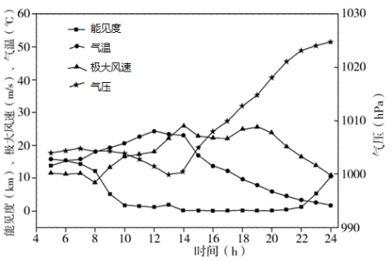
6．该日大风、沙尘暴最强时段为（ ）
A．20：00~24：00 B．14：00~20：00
C．8：00~14：00 D．4：00~8：00
7．沙尘暴天气过程中气温变化的原因是（ ）
A．大气对太阳辐射的削弱作用增强 B．大气对地面的保温作用增强
C．地面辐射增强 D．太阳辐射减弱
丹洲古镇位于广西融江下游的丹洲岛上（下图),丹洲岛面积约1.6k㎡,现有居住人口约1000人。丹洲古镇曾经是明清两朝时期的县城和贸易集散地，遗留下许多城楼、书院、商会会馆等古迹，是中国唯一的水上古城。2016年，丹洲古镇入选农业部中国美丽休闲乡村特色民俗村。据此完成下面小题。
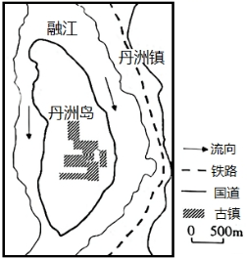
8．推测明清时期丹洲古镇成为县城和贸易集散地的主要原因（ ）
①四面环水利于防守 ②水路交通较为便利 ③环境优美耕地充足 ④临近河流取水方便
A．①② B．②④ C．①③ D．③④
9．如今的丹洲古镇为村级行政单位，归丹洲镇管辖，导致其行政级别变化的主要因素是（ ）
A．政策 B．资源 C．交通 D．河流
10．当地居民认为“一旦有桥再无丹洲”；丹洲古镇至今无桥连通对岸，可以（ ）
A．保护古城风貌 B．节约建设成本
C．保留水运特色 D．增加码头收入
我国大陆海岸线长达18000多km，其中自然岸线是指海岸自然结构和生态功能未受到人类活动与人工构筑物明显影响的海岸线。下图为“4种自然岸线长度变化示意图”，据此完成下面小题。
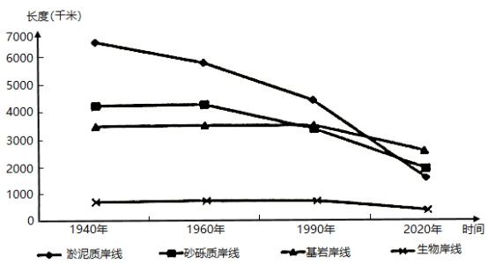
11．4种自然岸线（ ）
A．快速缩减的起步时间大体一致 B．基岩岸线长度一直短于砂砾质岸线
C．生物岸线一直受到人类的大力保护 D．1990年以来4种岸线变化都较剧烈
12．导致自然岸线长度变化幅度最大的人类活动是（ ）
A．修建港口 B．过度捕捞 C．围垦开发 D．毁坏红树林
13．21世纪初，江苏提出了“海上苏东”和“百万滩涂”开发战略，开始了高强度的开发。但是苏东的大段自然淤泥质海岸依然保留下来。此现象最主要原因是（ ）
A．淤积作用强烈 B．人们注重保护
C．开发强度较小 D．海岸不易被破坏
一般来说，受湿润气流影响明显的地区，植被垂直带为植被水平带的缩影，但秦岭北坡自下而上的植被垂直带和秦岭以北黄土区由南向北的植被水平带分异愈来愈大（如下图）。据此完成下面小题。
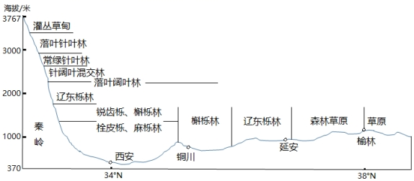
14．与钊皮栎相比，辽东栎的习性是（ ）
A．耐寒耐旱 B．喜温怕湿
C．耐热耐湿 D．喜阴怕干
15．榆林处于（ ）
A．干旱区 B．平原区
C．季风区 D．寒温带

第Ⅱ卷（非选择题）
本卷有4题，共计55分。考生根据要求进行作答。
16．阅读图文材料，完成下列要求。（14分）
潮沟是一种在潮滩上发育典型的地貌，其形成过程类似于坡地冲沟：落潮后，潮坪表面上的水流产生了局部冲刷、逐渐形成潮沟。江苏盐城的滨海湿地上，潮沟上生长的米草改变了潮流的流动特点和滩面物质，从而形成了特殊的米草-潮沟系统。米草生长密集，根茎密集且强劲，繁殖体包括种子、根状茎和断落的植株。潮沟也是米草群落建立和扩散的主要动力和重要途径。图1为江苏盐域某自然湿地的区位，图2为该自然湿地1996-2012年的潮沟与米草扩张过程图。
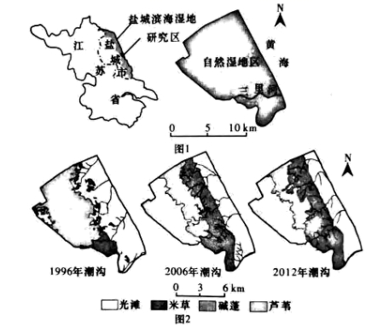
（1）指出1996-2012年该区域的潮沟演变趋势。（4分）
（2）试分析在米草—潮沟系统中米草和潮沟是如何相互作用的。（4分）
（3）米草的扩张能力极大改变了滩面物质组成。请为抑制米草的过度扩张提供可行性建议。（6分）
17．阅读图文材料，完成下列要求。（14分）
材料一 法国是全球最早进入老龄化的国家之一。法国政府推出了一系列产业化的养老服务，有了一批专业的企业和研究所，也掌握了一些技能和经验，养老服务券是法国全国性养老发展规划的重要方面。养老服务券的流通模式是首先由企业成个人购买养老服务券；企业购买养老服务券后，将养老服务券作为员工福利直接发被给员工个人或以一个较低的折扣售予员工个人；个人得到养老服务券后，凭券向养老服务提供商要求服务，养老服务提供商则凭券与养老服务券发行商结算。在这一过程中，法国政府给予相关优急政策以推动其发展。下图为养老服务券的流通模式。
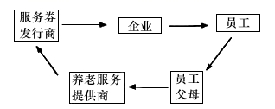
材料二 2021年3月11日，国务院总理李克强在新闻记者会上表示，中国的老龄人口已经有两亿六千万，养老产业也可以说是一个巨大的朝阳产业，它带来了多样化的需求。然而我国的养老产业起步较晚、发展缓慢。一直以来，养老机构普遍存在着管理不当、专业人员短缺的问题，并且随着老龄人口持续增加而日趋严重。
（1）分析法国养老服务业发达的优势条件。（4分）
（2）说明法国养老服务券流通模式的好处。（4分）
（3）近年来，一些法国养老机构纷纷进人我国市场，简述其对我国的积极意义。（6分）
18．阅读图文资料，完成下列要求。（15分）
河西走廊西大河流域的永昌盆地介于永昌南山与永昌北山之间，海拔1875~2106m，盆地内分布有若干块湿地，金川峡水库位于盆地最低处，是当地生产和生活的重要水源地。
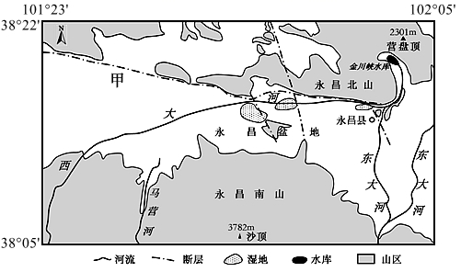
（1）据图判断西大河的流向，并说明理由。（5分）
（2）从地势、地貌景观等角度列出甲断层的存在依据。（4分）
（3）说明永昌盆地内湿地对金川峡水库的意义。（6分）
19．阅读图文材料，完成下列要求。（12分）
水面漂浮式光伏电站主要建在水塘、水库、湖泊等水城环境，不需要支架，水体对组件有良好的冷却效应。可降低组件表面的温度，提高组件发电量。安徽省淮南市是国家重要能源城市，是全国6个煤电（火力发电）基地之一。淮南市持续几十年的煤炭开采，造成了大面积的采煤沉陷区，并形成面积广阔的闲置水城。2019年6月，全球最大的水面漂浮光伏电站－安徽淮南150兆瓦水面漂浮光伏项目竣工。该项目利用淮南市采煤沉陷区约6000亩的闲置水面建设，使用“一体化浮筒”设计方案（下图）。
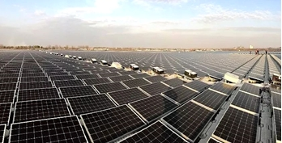
（1）水面漂浮式光伏电站对水域环境要求较高，请列举较为理想的选址条件。（4分）
（2）与在西北沙漠中发展光伏电站相比，分析淮南市发展水面漂浮式光伏电站的有利条件。（4分）
（3）指出淮南市因发展光伏电站项目而可能显著带动的产业部门。（4分）

地 理 答案
第Ⅰ卷（选择题）
【答案】
1．D
2．B
3．C
【解析】
本题主要考查农业区位条件的相关知识以及学生提取信息的能力。
1．根据题意，欧洲主流的大型农场种植作物单一，严重依赖农药化肥，需要大型的农业机械，劳动力成本高。而科梅霍夫农场位于山区，占地规模小，人工打理，但农产品种类丰富且不用农药，不用化肥，所以该农场的优势是产品种类丰富，D项正确。该农产占地面积小，两个人打理，单位产量不会比欧洲大型农产高，A项错误。该地是坡地，不适合大型机械生产，B项错误。该农场不打农药，不用化肥，生产投入较少，C项错误。故选D。
2．该农场在热带植物旁边堆砌大量石块，改变下垫面的性质，便于吸收和储存太阳辐射，为热带植物生长提供充足的条件，B项正确。虽然堆砌石块可以减少水分的蒸发，但该农场位于高冷贫瘠的山区，蒸发量少，A项错误。该地海拔较高，降水量相对较少，水土流失不严重，且堆砌石块不利于防止水土流失，C项错误。堆砌石块会增大昼夜温差，优化作物品质，D项错误。故选B。
3．该农场能够成为高档餐厅的指定食材，主要得益于该农场不打农药，不用化肥，绿色无污染，C项正确。作为高档餐厅，主要看中的是食材品质，并不太考虑生产成本、距离消费市场的距离以及品种数量，ABD项错误。故选C。
【答案】
4．B
5．D
【解析】
4．“上下分离”的建设运营模式并不是针对财务利用的成本问题，轨道的铺设、后期的运营服务成本并不会减少，A错；“上下分离”的运营模式发挥了“公”和“私”各自的优势，政府在规划建设线路、提供政策保障方面具有强大的号召力，而民营企业能够通过票价定价、员工工资、采购等市场化的激励手段，来达到运营的高效率，所以，“上下分离”的建设运营模式能提高轨道一体化的效率，B对；交通拥挤不需要强调政府和民营企业合作解决，通过增开站点、优化线路、缩小发车间隔等方式皆可以解决，C错；城际轨道交通确实需要解决跨城市的协调问题，但这只是涉及到“上”的层面，只需要政府来解决，不涉及到民营企业的参与，D错。
5．“上下分离”的建设运营模式的优势在于引入了民营企业来优化城际轨道的服务，例如售票服务、轨道站点的商业服务、对特殊群体的便民服务等，促进城际轨道服务从功能型向舒适型、享受型的转变。A项和B项混淆概念，这应该是“城际轨道”的优势和积极影响，不是“上下分离”建设运营模式的优势；而城铁服务灵活度属于，“上下分离”建设运营模式的优势，故D正确，“上下分离”的建设运营模式不是通过多铺路、多建网来进行的，故C错。
【答案】
6．B
7．A
【解析】
本题组主要考查沙尘暴和大气对太阳辐射的影响的有关知识。沙尘暴是沙暴和尘暴两者兼有的总称，是指强风把地面大量沙尘物质吹起并卷入空中，使空气特别混浊，水平能见度小于一千米的严重风沙天气现象。其中沙暴系指大风把大量沙粒吹入近地层所形成的挟沙风暴；尘暴则是大风把大量尘埃及其他细颗粒物卷入高空所形成的风暴。
6．沙尘暴表现为大风将沙尘等物质带到空气中，因此其强度与风力正相关，强度越大，能见度越低。在4个选项时段中，14:00—20:00的风速最大，能见度最低，因此这时段的沙尘暴最强，B正确，ACD错误，故选B。
7．沙尘暴将大量沙尘吹到空气，削弱太阳辐射，造成气温降低，A正确。由于到达地表的太阳辐射被削弱，地面辐射的热量来源减少，地面辐射也被削弱，C错误。地面辐射减弱，大气对地面的保温作用也减弱，B错误。太阳辐射本身没有减弱，只是到达地表的辐射被削弱，D错误。A正确，BCD错误，故选A。
【答案】
8．A
9．C
10．A
【解析】
8．结合材料读图分析，明清时期社会治安较差，丹洲古镇四面环水有利于军事防御，①正确；四面环水，水运便利，有利于发展商业贸易，②正确；丹洲岛面积较小，耕地资源有限，③错误；临近河流取水方便并不是丹洲岛独特的优势，④错误。故选A。
9．结合材料读图分析，随着铁路等现代化交通方式的兴起，丹洲古镇作为水运枢纽的地位大大降低，导致其行政级别降低。故选C。
10．由材料可知，丹洲古镇是我国唯一的水上古城，遗留下许多城楼、书院、商会会馆等古迹，也因此入选中国美丽休闲乡村特色民俗村，一旦建桥，就失去了其独特的文化韵味，因此丹洲古镇至今无桥连通对岸，有利于保护古城风貌。故选A。
【答案】
11．D
12．C
13．A
【解析】
11．从图中快车看出四种自然岸线快速缩减的起步时间不一致，排除A选项；基岩岸线的长度在1990年长于砂砾质海岸线，排除B选项；1990年后生物岸线的长度开始减小，说明受到人类活动，排除C选项；1990年之后，四种自然岸线变化的斜率比较大，说明四种自然岸线变化都比较剧烈，D选项正确。故选D。
12．从图中可以看出，自然海岸线的长度在减小，说明海水侵蚀比较严重。C选项，会大幅度降低海岸线的长度，符合题意；D选项，导致红树林对海岸的保护作用下降，但是影响不是最大的；A选项对自然岸线长度的影响比较小；B选项与自然岸线的关系不大；C选项会使自然岸线长度增长。故选C。
13．高强度的开发，所以B、C选项错误；淤泥质海岸容易被破坏，D选项错误；淤泥质海岸是由于流水的堆积作用形成的，苏东高强度开发，仍然保留大段淤泥质海岸，说明此河段淤积作用强烈。故选A。
【答案】
14．A
15．C
【解析】
14．由图可知，秦岭北坡形成了以热量为基础的垂直分异规律，辽东栎分布在落叶阔叶林的上限，这里降水较多，但海拔高，气温较低，说明比山麓的栓皮栎耐寒；秦岭以北黄土区形成了以水分为基础的水平分规律，辽东栎分布在落叶阔叶林的北限，说明比栓皮栎耐旱，A正确，BCD错误，故选A。
15．由图可知，榆林地带性植被为草原，说明其属于半干旱区；榆林的海拔为1000多米，说明其位于黄土高原上，因此属于季风气候区；从纬度位置看，榆林属于中温带地区，C正确，ABD错误，故选C。

第Ⅱ卷（非选择题）
16．（14分）
【答案】
（1）持续向内陆发育（长度增加）；（2分）弯曲程度增大（曲度增加）；（2分）潮沟的分支增多（密度增大）。（2分）（任答2点）
（2）米草根茎密集强劲，促进泥沙淤积，改变了潮沟的曲度、宽度等；（2分）潮沟上生长的米草改变了潮流的流动特点和滩面物质，从而影响潮沟发展；（2分）潮沟内低洼水流携带米草繁殖体传播，扩大米草在潮沟内的生长范围。（2分）（任答2点）
（3）遮盖不透光材料，抑制米草光合作用；（2分）围塘蓄水或进行长期水淹，在无氧环境下腐烂根系；（2分）使用机械粉碎根茎叶片，杜绝再生；（2分）在安全的前提下引入米草的竞争物种；（2分）人工清除米草；（2分）合理限制潮沟的扩张。（2分）（任答3点）
【解析】
本题以米草为背景材料，以该地区潮沟变化情况、米草-潮沟系统相互作用以及防止米草过度扩张所采取的措施为切入点，考查植被对海水地貌的影响、生态环境问题及地理环境整体性等相关知识。
（1）潮流漫过米草带，回退过程中受到草丛阻挡，水流集中于某一处退回，潮沟分支增多，侵蚀加剧，潮沟加深加长；米草根茎密集强劲，促进泥沙淤积，增加潮沟的曲度。
（2）潮流遇到根茎密集强劲的米草，流速降低，泥沙淤积，改变了潮沟的曲度、宽度等；潮流在回退过程中受到潮沟上生长的米草阻挡，水流集中于某一处退回，改变了潮流的流动特点和滩面物质，影响潮沟发展。同时米草繁殖体借助潮沟中水体传播，扩大生长范围。
（3）抑制米草过度生长可从减少米草数量以及影响米草生长等方面考虑。根据材料可知“米草的繁殖体包括种子，根状茎和断落的植株”，在人工清除植株时要注意断落现象，可进行机械粉碎处理，避免再生。在可控范围内引进米草竞争物种也可降低米草数量。米草的生长受光照、水分、土壤肥力等影响，通过遮盖不透光材料来降低光合作用、破坏根系吸水吸肥、使根系腐烂等可抑制米草过度生长。
17．（14分）
【答案】
（1）老龄化严重，市场需求大；（2分）养老产业起步较早，经验丰富；（2分）经济发达，消费能力强；（2分）技术水平高，医药研发能力强；（2分）政府政策支持。（2分）（任答2点）
（2）个人：员工享受到了比自付价值更高的服务；（2分）企业：调动员工的积极性，获得了相应税费等的政策优惠；（2分）政府：提高了养老服务的供给，也刺激了养老服务的需求，有效促进了相关产业链的良性循环。（2分）（任答2点）
（3）迎合我国不断增长的市场需求，缓解了养老资源不足的局面；（2分）满足了养老多样化的需求；（2分）促进养老基础设施的建设；（2分）引进成熟先进的经验；（2分）培养专业人才；（2分）创造更多就业岗位。（2分）（任答3点）
【解析】
本题以养老产业为背景材料，考查人口与环境相关知识，学科素养方面注重考查综合思维和地理实践力。与其他国家的做法不同，法国在推行服务券，尤其是养老券的过程中引入了市场机制，借以增加服务供给，提高服务质量，因而大大促进了养老服务产业的发展。
（1）根据所学知识可知，法国属于欧洲发达国家，经济发达，历史悠久，人口增长模式早已进入现代型，出生率地，自然增长率低，人口老龄化严重，养老服务业有着广阔的市场需求，同时该国进入人口老龄化的时间较早，养老服务业起步早，发展历史悠久，经验丰富，居民收入高，科技发达，养老服务业相关配套产业完善，再加上政府政策扶持，使得法国养老服务业较为发达。
（2）在这种模式中，养老券发行商并不直接提供养老服务，但要负责资金结算，监督、整合并培训养老服务提供商，从而将良莠不齐的服务水平统一为相同质量，进而促进整个养老服务产业的良性发展。员工获得养老券后，既可以自己使用，也可以赠送给父母。如此一来，养老券的最终获得者能够以较低廉的价格享受到更高价值的服务，养老服务的需求因而被激发，养老服务提供商的热情和积极性也随之被激发，养老服务产业内的良性循环于是得以真正实现。
（3）中国的老龄人口已经有两亿六千万，法国养老机构迎合我国不断增长的市场需求；缓解了养老资源不足的局面；我国的养老产业起步较晚、发展缓慢，法国养老机构满足了养老多样化的需求；促进养老基础设施的建设；我国养老机构普遍存在着管理不当的问题，可以引进成熟先进的经验；我国面临养老专业人员短缺的问题，可以培养专业人才；创造更多就业岗位。
18．（15分）
【答案】
（1）西南流向东北；（2分）据图判断，南北为山地，中间夹有盆地，总体南高北低，西大河从西南向东北流，汇入金川峡水库。（3分）
（2）断层线两侧地貌景观明显差异，北部多山地和丘陵，南部为盆地、平地和山地，中间存在线状突变区域；（2分）湿地大致呈带状分布，是地下水的出露区域，说明有断层存在。（2分）
（3）湿地位于金川峡水库上游，在夏季洪水期可以拦蓄洪水；（2分）湿地位于低洼地，受地下水补给，水源稳定，在枯水期可以为水库稳定供水；（2分）湿地水流较慢，利于泥沙沉积，可以减少泥沙进入水库；（2分）湿地可以降解污染物，对污染物等进行过滤、沉淀、吸附、降解等，净化了入库径流，提高入库水质。（2分）（任答3点）
【解析】
本题组主要考查湿地的相关知识。
（1）流向：西南流向东北。理由：据图判断，南北为山地，海拔高，中间夹有永昌盆地，地势总体南高（南最高山3782米）北低（2301米），据此判断，西大河发源于西南，流向东北流，汇入金川峡水库。
（2）存在依据：甲断层线两侧地貌景观差异十分明显，北部多山地和丘陵，地势比较高，南部为盆地、平地和山地，中间存在一条线状突变区域；永昌盆地内分布有若干块湿地，湿地大致呈带状分布，是断层导致地下水的出露区域，说明有断层存在。
（3）湿地与森林、海洋并称为全球三大生态系统，有“天然水库”和“天然物种库”的美称。湿地在蓄水、调节河川径流、补给地下水和维持区域水平衡中发挥着重要作用，是蓄水防洪的天然“海绵”，湿地还可以发挥减轻环境污染的功效。意义：湿地位于金川峡水库上游，在夏季洪水期可以拦蓄洪水，调蓄径流量，减少洪涝灾害；湿地位于低洼地，受地下水补给，水源稳定，在枯水期可以为水库稳定供水，确保居民生活和生产用水需求；湿地水流较慢，利于泥沙沉积，可以减少水库泥沙淤积，保证库容量；湿地可以降解污染物，对污染物等进行过滤、沉淀、吸附、降解等，净化了入库的水质，提高水库的供水能力。
19．（12分）
【答案】
（1）水域面积较大；（2分）水位相对稳定；（2分）水面相对静止(风浪小)；（2分）无结冰期；（2分）无大规模航运等。（2分）（任答2点）
（2）离东部（用户）较近，输电距离短；（2分）基础设施（如电网等）相对较好；（2分）光伏发电不稳定。（2分）该市是煤电基地，火力发电调节、控制发电使电网输电平稳；（2分）水体对组件有良好的冷却效应，发电效率较高；（2分）光伏面板少沙尘且便于清洗。（2分）（任答2点）
（3）光伏发电设备制造；（2分）光伏发电设备维护和维修等。（2分）
【解析】
本题主要考查学生提取信息的能力以及区域认知的能力。
（1）根据题意，淮南由大面积的闲置水域，而水面漂浮式光伏电站需要大面积的水域。光伏发电需要稳定，所以要求水位相对稳定，涨落幅度不大，并且水面风浪较小，水面相对静止。在冬季不能有结冰期，要保证正常运行，并且水域没有大规模的航运，与交通运输不相冲突。
（2）与西北沙漠地区相比，淮南市发展水面漂浮式光伏电站距离东部人口密集区较近，输电距离短，方便电力运输。比西北沙漠地区基础设施较好。加上光伏发电受天气影响较大，光伏发电不稳定，与西北沙漠地区相比，淮南市煤电基地，可以通过火力发电调节，控制发电使电网输电平稳。最具优势的是淮南具有大面积的闲置水域，水体对组件具有良好的冷却效应，发电效率较高。比起在风沙较大的西北沙漠，光伏面板在淮南少沙尘且便于清洗，维护成本较低。
（3）发展光伏电站项目能够显著带动当地光伏发电设备制造产业的发展以及光伏发电设备维护和维修产业的发展，闲置水域还可以发展渔业，带动渔业以及旅游产业的发展。

